22社会教育主事講習〔B〕

講義レジュメ
「学習集団形成のプロセスと支援」

聖徳大学生涯教育文化学科 西村美東士
http://mito3.in.coocan.jp
平成23年2月1日

- 問題の所在
「学習」は、本来個人的事象である。これに対して、生涯学習は、自己の充実とともに、「地域での人々の学びあい、支えあい」を特徴とするものである。そして、生涯学習活動は、後者の特徴をもつからこそ、「持続可能な社会」の形成のためになくてはならない活動ということができる。
しかし、このような活動の場で、個人的能力の育成や発揮が十分に行われ、それが集団形成に生かされているかというと、そうではない場面に出会うことが多い。また、指導者が、これに対して効果的な支援を十分に行っているとはいえない。

- 本時の学習目標
  - 個人学習と集団学習の効果的な推進方法について、自分の考えをまとめることができる。
  - 望ましい学習集団形成のあり方について、自分の意見をまとめることができる。
- 個人学習と集団学習
ハイブロウ支援、職業能力開発
have→be→with
集会学習と集団学習

- 望ましい集団風土の形成
（支持的風土）
個人学習の阻害要因としてのピア（同輩）

- ネットワークより同心円集団？

- 「楽習と参画のまち佐野」都市宣言の意味
図1 支持的風土と防衛的風土

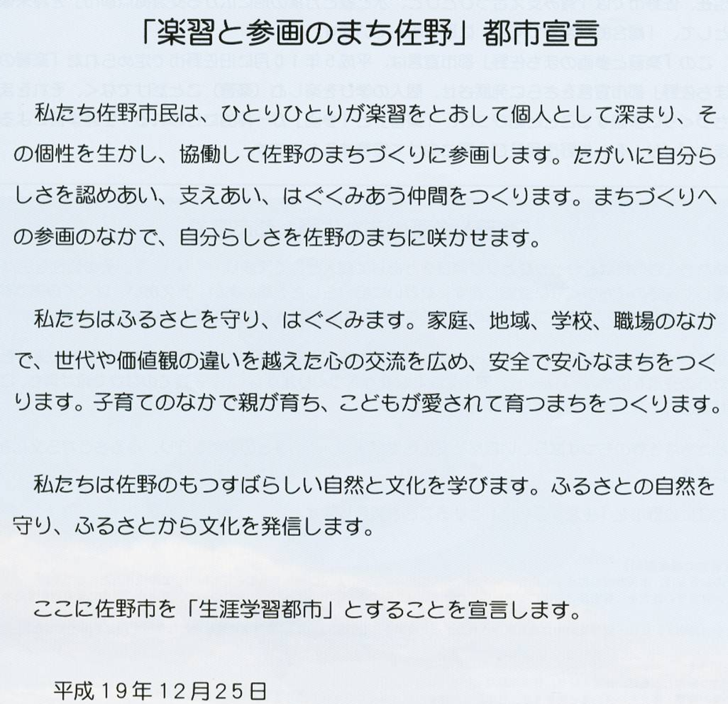
- 自分さがしの「居場所」と集団形成
「おうち」としての狛プー（狛江市中央公民館青年教室）
mixi「狛プーコミュ」
図2 佐野市生涯学習都市宣言
図3 佐野市子育てまちづくり支援事業

- 個人を生かす集団学習の方法
ロールプレイ
個人学習教材の作成
職業能力開発手法「クドバス」が示唆するもの
（技術・技能教育研究所http://ginouken.com）

